電通二乙微處理器實驗 實驗結報

實驗名稱 | Lab01-blink
組別 | 35 | 組員 | 蘇世光

- 實驗目的
A使用Tinkercad 模擬Arduinp UNO 電路及程式
B 繪製電路圖
C 觀察Arduinp UNO 之輸出
D學習將程式碼及實驗報告上傳至github
- 實驗步驟
A 填寫分表單
B 啟動 Arduinp IDE 載入 BLINK 程式碼
C 至 www.tinkercad,com註冊帳號 啟動Arduino模擬器
D 接上LED電路
E 修改程式
F 觀察 LED 之閃爍間隔
G 修改程式 使LED閃爍間格分別增加為2倍和1/2倍重新量測並截圖
H 畫電路圖
- 程式碼
void setup()
{
pinMode(13, OUTPUT);
}

void loop()
{
digitalWrite(13, HIGH);
delay(1000); // Wait for 1000 millisecond(s)
digitalWrite(13, LOW);
delay(1000); // Wait for 1000 millisecond(s)
}
- 實驗結果及分析
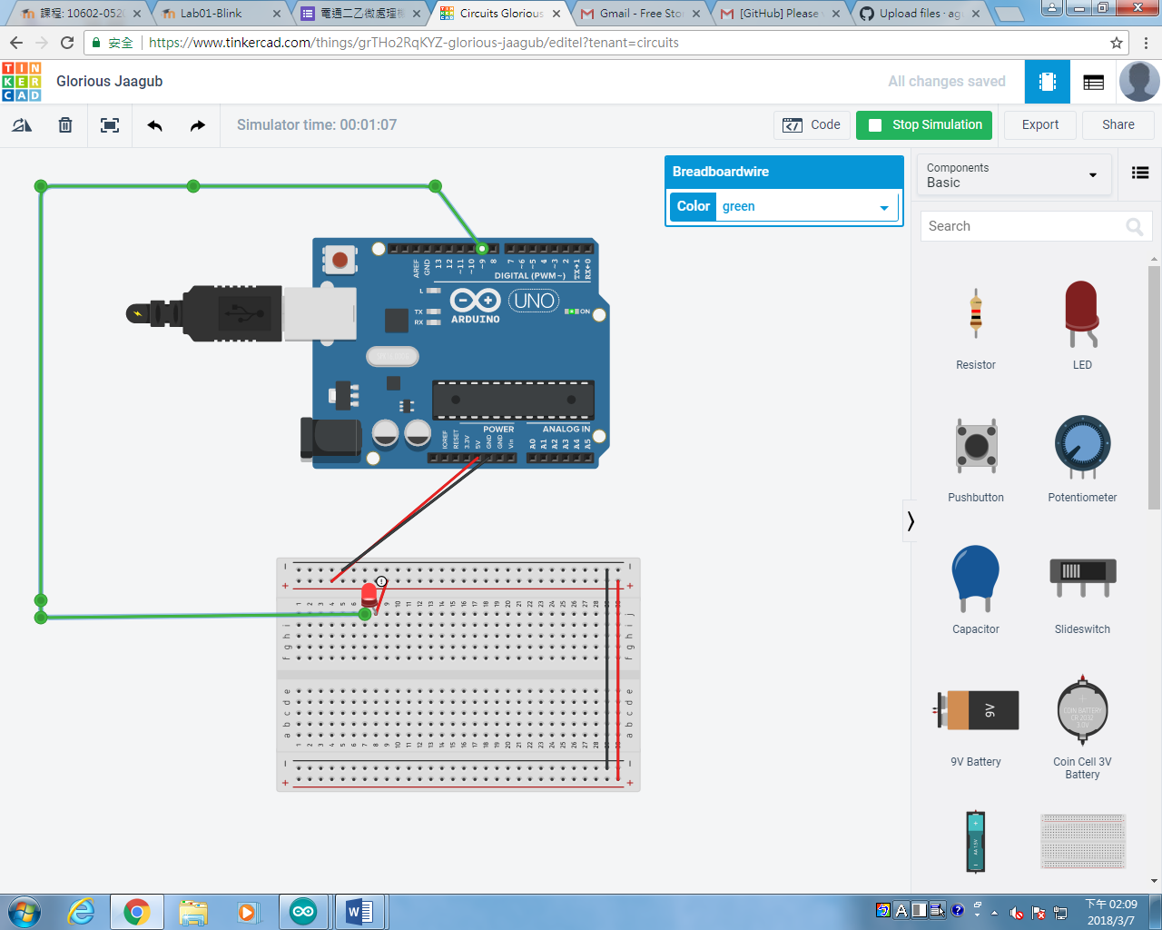
- 心得討論
學習到如何運用tinkercad和Github
- 修正電路圖
- 修正程式碼

void setup()
{
pinMode(9, OUTPUT);
}

void loop()
{
digitalWrite(9, HIGH);
delay(500); // Wait for 1000 millisecond(s)
digitalWrite(9, LOW);
delay(2000); // Wait for 1000 millisecond(s)
}

